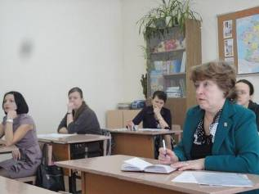 | 20 марта – международный день франкофонии  В этот день в гимназии прошёл семинар на тему «Продуцирование связных высказываний по типам речи», в котором «французов» поддержали «англичане» Среди гостей кроме учителей иностранных языков присутствовали ветераны педагогического труда. Учителя выступили с теоретическим обоснованием своей практической деятельности, поделились наработками в области обучения говорению (Носкова Л.Н., Сосова М.А., Максимова З.Р.)
Все учителя иностранных языков поделились своим практическим опытом, давая открытые уроки: Носкова Л.Н.(фр.яз.) в 3Б, Сосова М.А. (фр.яз.) в 5А, Никонова Е.С. (англ.яз.) в 7А, Юдова О.А. (англ.яз.) в 8А, Борисова Н.Л. (англ.яз.) в 8Б, Максимова З.Р. (фр.яз.) в 9Б.  Особый интерес вызвало применение лингафонной лаборатории учителем Юдовой О.А. Постоянная работа с использованием лаборатории отличает работу данного учителя. Присутствующие задали много вопросов по этому факту. | 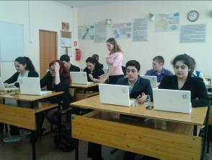
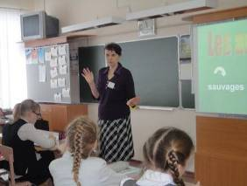  5А учитель Сосова М.А. | Высокую оценку получили уроки учителей французского языка. Было отмечено владение всеми учителями современными компьютерными технологиями, используемыми не во вред здоровью учащихся и направленными на повышение их мотивации к изучению французского языка равно как и повышению качества знаний. Особо было отмечено владение учащимися 9 класса серьёзной лексикой по теме «Кино», удачное использование новостных материалов из Интернета по теме урока: «Французский триумф – фильм «Артист»
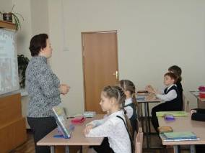  3Б учитель Носкова Л.А. | 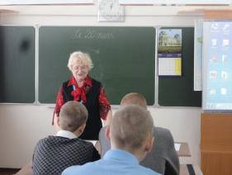  9Б учитель Максимова З.Р.
В заключение семинара гости увидели несколько концертных номеров на французском языке: стихи, сольное пение и инсценированное пение дуэтом, французские народные игровые песни. Было отмечено хорошее произношение всех выступавших. Особенно это было заметно при чтении стихов младшими школьниками Мудрик Евой (2 кл.) и Паничкиным Колей (3 кл.) | 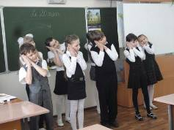  3Б
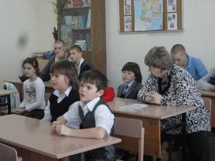  На концерте | 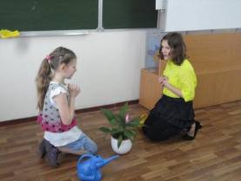  4 кл.

